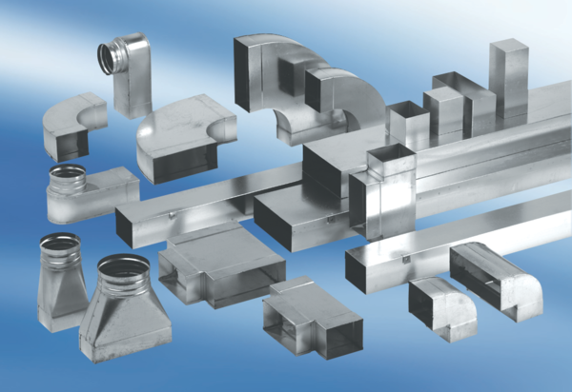Prijelazni komad, simetrični USSN70/170/80Jedinica za pakiranje: 1 komAsortiman: K
Broj artikla: 0055.0679Proizvođač: MAICO

